# 9 nguyên tắc vàng nuôi dạy con đúng cách, ngoan ngoãn, tự lập ngay từ nhỏ

## **1. Hãy trở thành tấm gương tốt cho con**       “Con cái chính là tấm gương phản chiếu của cha mẹ”. Cách ứng xử và giao tiếp của bố mẹ với người xung quanh cũng sẽ được trẻ được quan sát và học theo. Vì thế ba mẹ chính là tấm gương của các con và đóng vai trò quan trọng trong việc nuôi dạy một đứa trẻ ngoan và tự lập. **2. Trò chuyện và tương tác thường xuyên với trẻ**       Trò chuyện cũng chính là chìa khóa giúp gắn kết tình cảm giữa ba mẹ và con cái. Khi trẻ thường xuyên được ôm ấp, yêu thương và chơi đùa cùng ba mẹ sẽ giúp não bộ phát triển tốt hơn, trẻ ngoan ngoãn và lễ phép hơn. Điều này sẽ giúp cho trẻ cảm thấy mình được yêu thương, tôn trọng và trở nên tự tin hơn.  **3. Ba mẹ nên biết cách tôn trọng tự do của trẻ**      Việc áp đặt khuôn phép hay ép buộc trẻ không phải lúc nào cũng tốt, đặc biệt là trong quá trình giáo dục con cái. Ba mẹ cần nên cho con một chút tự do để sống cuộc sống của riêng trẻ như trẻ mong muốn. Hãy cho bé không gian tự do vui chơi, đừng lúc nào cũng kè kè bên cạnh, rồi quát mắng bé như “Học bài đi không chơi nữa”, “Con không được động vào đó”,”Không được trèo lên đó rất nguy hiểm”,…Đây không phải là ba mẹ sẽ cho trẻ được tự do bay nhảy 100%. Mà thay vào đó, ba mẹ cho trẻ vui chơi dưới sự kiểm soát của mình và hãy quan sát nhằm đảm bảo rằng con vẫn đang được an toàn. Cách làm này sẽ giúp bé trở nên tự tin và kiên trì hơn, cố gắng theo đuổi mọi thứ chúng muốn. **4. Ba mẹ nên tôn trọng ý kiến của con**       Việc tôn trọng và lắng nghe ý kiến của con cái không hề khó nhưng yêu cầu các bậc phụ huynh phải kiên nhẫn và biết giữ cái tôi của mình ở mức thấp nhất. Thật là tệ khi hai cái tôi quá lớn đi kèm với hai ý kiến trái ngược đang đối đầu nhau. Việc bắt ép bé làm theo ý mình sẽ khiến bé không có sự sáng tạo, không tự vận động suy nghĩ, bé trở nên thụ động vì mọi việc chỉ làm theo sự sắp xếp của bố mẹ.

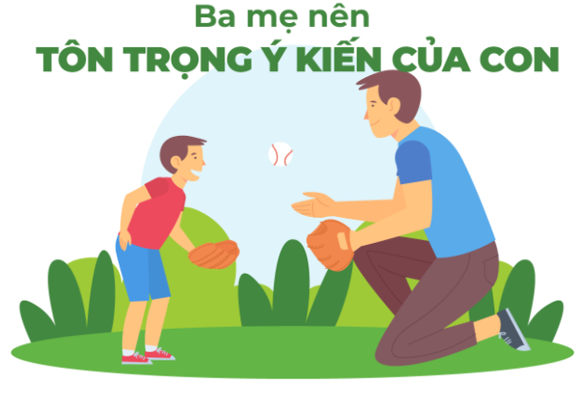

## **5. Ba mẹ hãy tán dương tính tự giác của con**      Tự giác là một trong những đức tính tốt, ngoài việc dạy con cách tự giác, ba mẹ hãy nuôi dạy con đúng cách bằng việc tán dương chúng khi chúng thực hiện điều này. Ví dụ như việc bé tự giác soạn quần áo, sách vở, sắp xếp chăn gối khi thức dậy… Lời khen con cái mình là điều nên làm bởi một câu nói nhỏ cũng có thể đem lại giá trị trong hình thành sự tự tin cũng như khuyến khích bé tiếp tục duy trì thói quen tốt ấy. **6. Khuyến khích trẻ tự kiểm soát hành vi của mình**       Khi trẻ hờn khóc, bạn hãy giữ bình tĩnh và giải thích cho trẻ biết việc đóng sầm cửa, ném đồ đạc… là những hành vi không thể chấp nhận được và sẽ gây nên rất nhiều hậu quả sau này. Hành động của ba mẹ sẽ cho trẻ biết việc cáu kỉnh và phẫn nộ sẽ không giúp cho trẻ có được điều mà chúng muốn. Để giúp trẻ loại bỏ cơn tức giận trong người ba mẹ có thể bảo bé hãy hít thở thật sâu hoặc đi bộ xung quanh nhà. Khi bạn thấy trẻ bình tĩnh trong những tình huống khó khăn, ba mẹ hãy khen ngợi và cho bé biết bé đã kiềm chế được cảm xúc giỏi như thế nào.



## **7. Ba mẹ hãy luôn nhẹ nhàng trong quá trình nuôi dạy con cái của mình**       Bạn không cần phải nổi nóng, la mắng trẻ mà sự bình tĩnh cũng có thể giải quyết vấn đề một cách sâu sắc. Một giọng nói nghiêm khắc truyền tải sự tức giận trong khi một giọng nói cứng rắn truyền tải sự uy quyền. Hãy đặt ra các giới hạn và thực thi đúng với giới hạn đó để con bạn biết điều gì sẽ xảy ra khi có các hành vi sai trái và cần phải chịu trách nhiệm nếu làm sai. **8. Hãy chấp nhận sự bừa bộn từ con**       Trẻ con luôn năng động và luôn tò mò khám phá thế giới xung quanh. Nên ba mẹ hãy để cho bé được vui chơi một cách thoải mái trong tầm kiểm soát. Trong suốt hoạt động vui chơi, việc đồ chơi vương vãi khắp nơi là khó tránh khỏi. Ba mẹ có thể cho bé một góc chơi đùa dành riêng, để bé thỏa sức chơi trong lãnh địa bé nhỏ của mình. Nếu trẻ muốn vẽ, ba mẹ có thể lấy giấy dán lên tường và bảo bé chỉ được chơi trong một phạm vi nhất định.  **9. Ba mẹ hãy cho trẻ đi nhiều nơi và quan sát nhiều hơn**      Ba mẹ hãy dành ra các ngày cuối tuần đưa trẻ đi những nơi như viện bảo tàng, sở thú và các địa điểm du lịch,…  Sau mỗi chuyến đi, cha mẹ hỏi lại con đã học được những gì, lắng nghe, chia sẻ cùng con và dạy con thêm về những kiến thức mới. Qua đó, giúp trẻ phát triển khả năng tư duy, kỹ năng quan sát cho trẻ cũng như học thêm được nhiều điều mới về thế giới xung quanh. Cha mẹ luôn mong rằng sẽ dạy dỗ con nên người, dạy con phải sống khôn ngoan, biết nghe lời người lớn,…